Autobahnzubringer in Friseneit würde Problem lösen

Aktualisiert am 30.04.2009
Friseneit ist ein idealer Standort für einen neuen Autobahnzubringer, weil die Linienführung größtenteils über bestehende Strassen geführt werden könnte. Zu diesem Schluss kommt die Verkehrsstudie für den Sensebezirk.
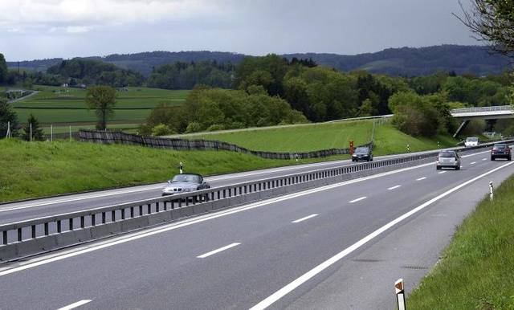
Neuen Autobahnanschluss bei Frieseneit: Damit sollen die Verkehrsprobleme im unteren Sensebezirk gelöst werden.
Bild: Aldo Ellena/FN

Studienkredit beantragt
Von heute auf morgen wird der neue Autobahnanschluss sicher nicht realisiert. Die Verkehrsstudie empfiehlt, in einem ersten Schritt die Umfahrung Düdingen umzusetzen. Damit das Konzept umgesetzt werden kann, muss aber zuerst die Poyabrücke gebaut sein und auch die vom Bund finanzierte Verbindungsstrasse zwischen Birch und Luggiwil in Düdingen. Sie stellt die Erschliessung der Arbeitszone Birch dar und soll ab 2010 gebaut werden. Wie es in der Mitteilung weiter heisst, soll der Studienkredit für die Umfahrungsstrasse Düdingen dem Grossen Rat in der Juni-Session 2009 unterbreitet werden. Die Umfahrung und die Begleitmassnahmen werden in das Agglomerationsprogramm Freiburg integriert werden, das dem Bund bis Ende 2011 vorgelegt werden soll.
Lange hatte man auf die Resultate der Verkehrstudie Unterer Sensebezirk warten müssen. Vor allem die Gemeinden Düdingen und Wünnewil-Flamatt erhofften sich eine Lösung für ihr Hauptproblem, den anhaltenden Transitverkehr. Der geplante zusätzliche Autobahnzubringer in Friseneit würde ihr Problem zum grössten Teil sicher lösen. So könnte der von Schmitten und Bösingen kommende Verkehr zum neuen Autobahnanschluss geführt werden.
Auf bestehenden Strassen
Wie Kantonsingenieur André Magnin erklärte, eignet sich der Standort Friseneit am besten füreinen neuen Autobahnanschluss. «Wir könnten bei dieser Variante bei der Linienführung fast ganz auf die bestehende Strasse zurückgreifen.» Das wirke sich zum einen vorteilhaft auf die Kosten aus, zum anderen sei es auch weniger problematisch, was die Landschaft betrifft.
«Wir haben auch andere Ideen geprüft, zum Beispiel Fillistorf oder eine Ausfahrt näher bei Flamatt», erklärt der Projektleiter. Zum Projekt gehört eine kurze Umfahrung von Bösingen sowie der Bau einer neuen Zufahrtsstrasse zwischen der Mülitalstrasse und Schmitten, wie es in einer Mitteilung der Raumplanung-, Umwelt- und Baudirektion heisst.
Bund entscheidet noch
Noch ist nicht klar, ob der neue Autobahnzubringer überhaupt realisiert werden kann. «Der Bund weiss noch nichts», sagt André Magnin. Man habe versucht, ihn in die Verkehrsstudie miteinzubeziehen. Doch der Bund habe gesagt, man solle die Studie erst einmal beenden und dann die Ansprüche anmelden. Die Chancen für einen positiven Entscheid seien schwer einzuschätzen. «Es ist nicht nur eine Formsache», hält der Kantonsingenieur fest. Der Bund bekomme viele Anfragen und lege die Kriterien für eine Bewilligung fest. «Zuerst wird die technische Seite abgeklärt, dann müssen auch die politischen Gremien entscheiden.»
Gemeinden miteinbezogen
«Mit dem neuen Verkehrskonzept müssen die Mobilitätsbedürfnisse des unteren Sensebezirks für die nächsten 30 Jahre befriedigt werden können», heisst es in der Mitteilung. Die Gemeinden im Untersuchungsperimeter, das Oberamt des Sensebezirks sowie die betroffenen Dienststellen waren bei der Ausarbeitung beteiligt. (im/hus/bz)
Erstellt: 30.04.2009, 09:31 Uhr

